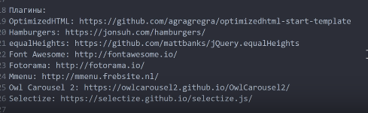

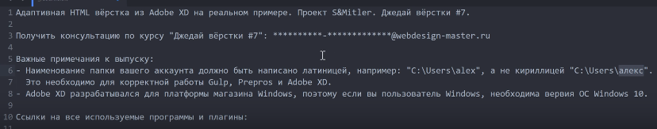

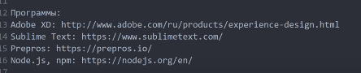

7 ДЖЕДАЙ

Optimized Start Template – стартовый шаблон, который содержит в себе настройку Gulp, Sass

ШАБЛОН – НАСТРОЙКА СРЕДЫ для разработки включает

- автоматическое обновление страницы

- преднастроенный sass

packaje.json - содержит список пакетов, необходимых нам для работы

bowercc – необходим для установки новых модулей

APP – наш сайт

НАСТРОЙКА ВСЕХ КОМПОНЕНТОВ ДЛЯ РАБОТЫ СТАРТОВОГО ШАБЛОНА

файл ht.access – не трогать, только когда сайт будет выложен на сервер сместить точку в начало

Установка всех необходимых компонентов для стартового шаблона:

- скачать и установить текущую версию node js

npm –v – проверка кака версия установлена

node -v – проверка версии node

1. после проверки и установки node & npm, нам нужно установить две проги:

* gulp npm i -g gulp
* npm check updates npm-check-updates

можно все вместе через пробел

* npm I –g npm-check-updates

gulp –v =🡺 cli version 3.9.1 (command line interface)

**прежде чем начинать работать с шаблоном нужно выполнить комманду *ncu* – которая выполняет обновление всех пакетов**

ncu – работает наш плагин – npm updates

если новые версии, то смайлик зеленый

иначе ncu a || ncu u – в зависимости от операционной системы

GULP управляет тасками проекта

Node JS – это технология, которая позволяет писать серверный код на языке js – компилятор джаваскрипта

Node JS использует движок v8 для того, тчо бы компилировать джаваскрипт на сервере.

+ - это асинхронный инструмент, очень много взаимодействий можно выполнять

ЕСЛИ NCU не работатет:

$ ncu --loglevel verbose --packageFile package.json

Initializing...

Running in local mode...

Finding local package file...

Getting installed packages...

Fetching latest versions...

All dependencies match the latest package versions :)

после видя, тчо нужно обновить

z,b: npm i gulp-autoprefixer

**ОБНОВЛЕНИЕ ПАКЕТОВ ПРОИСХОДИТ**

после этого установка всех пакетов в package**.json – npm i**

появляется папка **node modules**

**ВСЕ РЕДАКТИРОВАНИЕ ПРОИСХОДИТ В ПАПКЕ APP**

у нас также есть файл .bowerrc

для того, что бы через него установить новые пакеты нам нужно установить :

-git

- дальше устанавливаем bower (npm i -g bower)

windows.-R =>resmon.exe- монитор ресурсов

**НАСТРОЙКА ШРИФТОВ:**

1. в шаблоне уже прописан миксин font-face, на базе него в _fonts – прописываем название фонта и путь к нему:

@import "_mixins/font-face"

+font-face("ral-default", "../fonts/RalewayRegular/RalewayRegular")

и в _vars: $default-font: "ral-default", sans-serif

переменную : $default-font мы будем в дальнейшем использовать, а не прописывать шрифт

если мы делаем изменения в gulpfile.js – например sass task, в консоле: gulp sass

**ПЕРЕМЕННЫЕ ПРОЕКТА _VARS.SASS**

сюда добавляются те переменные, которые максимально часто используются

К проекту с помощью бутстрап подключен файл normalize.css – который идет с бутстрапом

С приходом HTML 5.2 мы можем подключать link css в конце, но для того, что бы страница при загрузке не разваливалась постильно мы в head прописываем:

<style>body { opacity: 0; overflow-x: hidden; } html {background-color: #fff;}</style>

**тоесть прозрачность будет 0, пока стили до конца не загрузятся**

**HEADER layout**

1. скачиваем mmenu - <https://mmenu.frebsite.nl/download.html>

подключаем плагин в js:

gulpfile.js =>

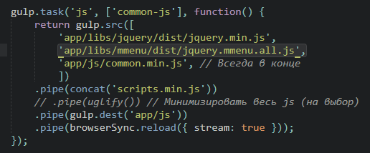

теперь в sass подключаем:

sass - _libs.sass

1. **ПОДКЛЮЧАЕМ fontawesome**
2. [**https://jonsuh.com/hamburgers/**](https://jonsuh.com/hamburgers/) **-** гамбургеры

Текстовый центрированный блок

button gist :

<https://gist.github.com/agragregra/f56481d68e104203fa776bc879f1d337>